 |  |  | PEMERINTAH KABUPATEN KARANGANYAR  BADAN KESATUAN BANGSA DAN POLITIK  Alamat : Jln. Demak Komplek Perkantoran Cangakan Telp. (0271) 495038 Fax. (0271) 494835  Website : ........... E-mail : kesbangpol@karanganyarkab.go.id Kode Pos 57712
 |  |  |  |  |  | Karanganyar, 1 Maret 2022
 | Nomor | : |  | 306.1/ 277 .23 / III / 2022
 | Sifat | : |  | Biasa. |  |  | Kepada
 | Lampiran | : |  | 1 (satu) lembar |  |  | Gubernur Jawa Tengah  Cq. Kepala Badan Kesbang dan Politik Provinsi Jawa Tengah  Di  SEMARANG
 | Perihal | : |  | Laporan Kegiatan Peresmian Gedung Theater Bhinneka Tunggal Ika oleh Drs. H. Juliyatmono, M.M (Bupati Karanganyar)

Bersama ini dengan hormat kami laporkan pada hari Jumat tanggal 25 Februari 2022 pukul 20.00 s.d 22.23 WIB di Gedung Theater Bhineka Tunggal Ika Lingkungan Padangan, Kelurahan Jungke, Kecamatan Karanganyar, Kabupaten Karanganyar telah dilaksanakan peresmian Gedung Theater Bhinneka Tunggal Ika oleh Drs. H. Juliyatmono, M.M (Bupati Karanganyar) yang di hadiri + 120 orang.

- Turut hadir dalam acara :
- Drs. H. Juliyatmono, M.M (Bupati Karanganyar)
- H. Rober Christanto, S.E (Wakil Bupati Karanganyar)
- Bagus Selo (Ketua DPRD Karanganyar)
- Dili Timora Andi Gunawan, S.H., M.H. (Ketua Pengadilan Negeri Karanganyar)
- Fakhrurazi, S.Ag., M.H.I. (Ketua Pengadilan Agama Karanganyar)
- Dandim diwakili Kapten Arh Heru Nugroho (Danramil 01/Karanganyar)
- Kompol I Komang Budayana, S.H., M.H. (Kabag Ren Polres Karanganyar)
- Drs. Sutarno (Sekda Karanganyar)
- Drs. H. Wiharso, M.M (Kepala Kantor Kemenag Karanganyar)
- Kepala OPD Se Kabupaten Karanganyar
- Slamet Raharjo Djarot (Seniman)
- Dr. I. Nyoman Sukerna, S.Kar., M.Hum (Rektor ISI Surakarta)
- Risky KDI

- Laporan Drs. Titis Sri Jawoto (ketua panitia /Plt. Dinas PU) :
- Kegiatan pada malam hari ini disengkuyung dari rekan OPD karena tidak ada anggaran dalam peresmian. Yang kami tampilkan Theater adalah Putra Putri Karanganyar yaitu salah satunya dari SMA N 1 Karanganyar.
- Bahwa pembangunan Gedung Teater di mulai pada 19 September s.d 23 Desember 2021 yang dikerjakan oleh PT Karya Mandiri.

- Sambutan Slamet Raharjo Djarot (Seniman):
- Saya mulai jadi seniman pada tahun 1968 sampai dengan sekarang, semoga adik-adik di wilayah Karanganyar bisa menggali bakat potensi di bidang Seni, karena di wilayah Karanganyar sudah di bangunkan Gedung Teater oleh Bupati.
- Terimakasih juga kepada Bupati Karanganyar yang saya monitor selalu dekat dengan masyarakat dan warganya. Seniman itu bertugas memberikan makna yang positif kepada orang lain maka harus menyatu kepada masyarakat.
- Tapi perlu diingat seorang seniman maupun aktor, tanpa orang atau pengemar kamu bukan apa-apa, ingat itu. Pembangunan gedung ini merupakan upaya Pemerintah untuk mendorong mengali bakat adik-adik di bidang Seni.

- Sambutan Bupati Karanganyar di lanjutkan peresmian gedung teater
- Perlu kami beritahukan bahwa gedung teater ini tadi dalam pelaksanaan peresmian digunting kembang oleh Ki Slamet Rahardjo, kita patut bangga karena karya-karya beliau terkenal mendunia.
- Beliau berkeinginan putra putri Karanganyar bisa unggul dan tetap merawat Kebhinekaan Tunggal Ika. Beliau juga sutradara hebat yang menghasilkan produk yang unggul.
- Harapan saya dan seterusnya Bapak Ibu guru yg hadir di sini silahkan murid-muridnya untuk memanfaatkan gedung ini untuk generasi putra putri Karanganyar berkepribadian bangsa yang Berbhineka Tunggal Ika.

- Selama kegiatan berjalan dengan aman dan lancar dengan menerapkan protokol kesehatan (pakai masker, cuci tangan dan jaga jarak).
Demikian untuk menjadikan periksa.

Tembusan :  Bupati Karanganyar | KEPALA BADAN KESATUAN BANGSA DAN POLITIK  KABUPATEN  KARANGANYAR    BAMBANG SUTARMANTO, S.Sos., M.M.  Pembina Tk. I  NIP. 19650329 198703 1 007

LAPORAN KEGIATAN PERESMIAN GEDUNG THEATER BHINNEKA TUNGGAL IKA OLEH DRS. H. JULIYATMONO, M.M (BUPATI KARANGANYAR)
TANGGAL 25 FEBRUARI 2022

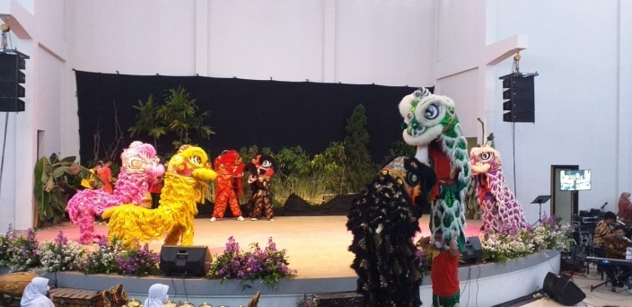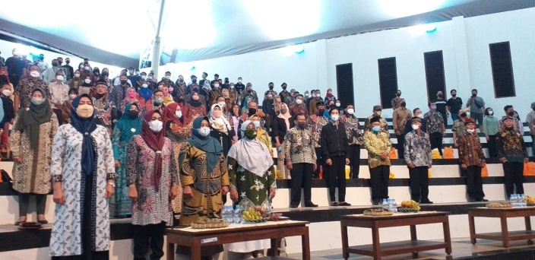

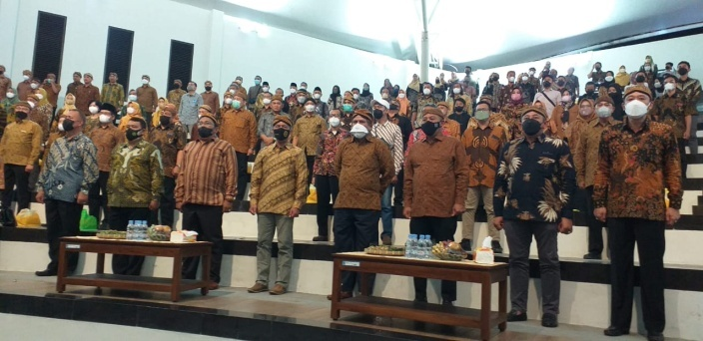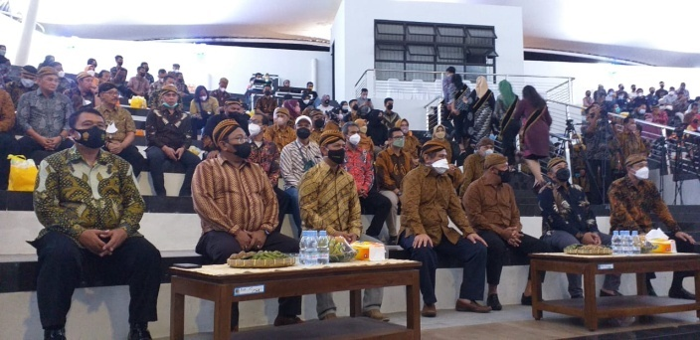
Dok. Bakesbangpol Kab.Karanganyar Tahun 2022

